





2024‐03‐22
Instruccions per al tràmit de la convocatòria del procés
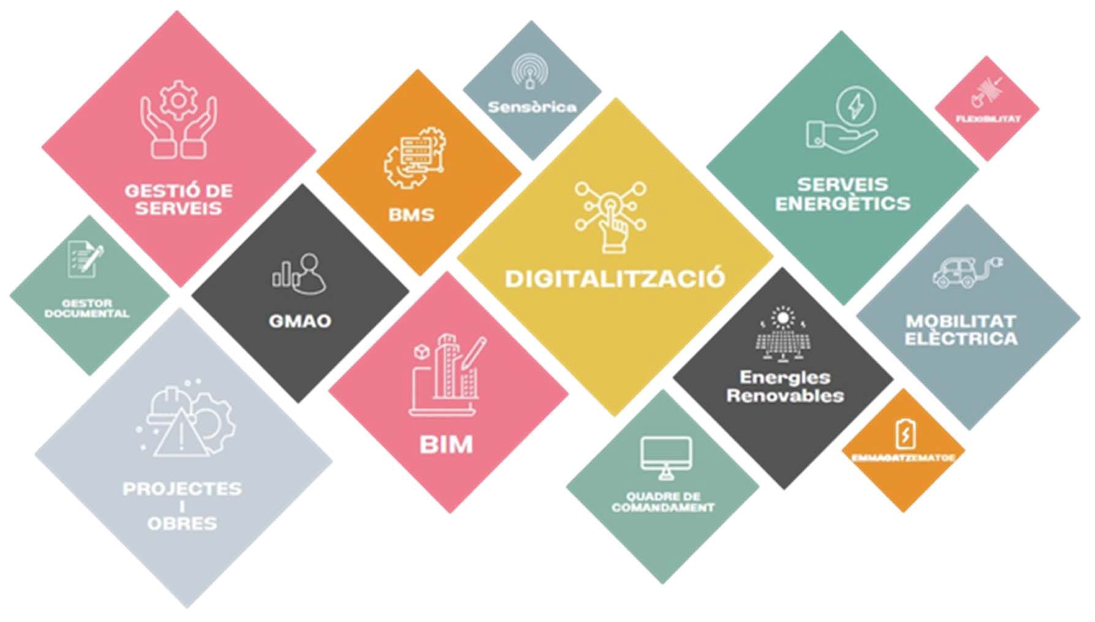selectiu per Infraestructures.cat en règim laboral
indefinit.

Convocatòria_2026 procés selectiu ‐ Infraestructures.cat

Índex

▪ Publicació

▪ Accés al tràmit

▪ Formulari del tràmit

▪ Consulta del meu tràmit

▪ Distribució i agrupació

2

☑ Per poder inscriure’s en una convocatòria del procés selectiu hem d’accedir a la pàgina web d’Infraestructures a l’apartat treballa amb nosaltres https://infraestructures.gencat. cat/?page=oferta‐laboral

Convocatòria_2026 procés selectiu ‐ Infraestructures.cat

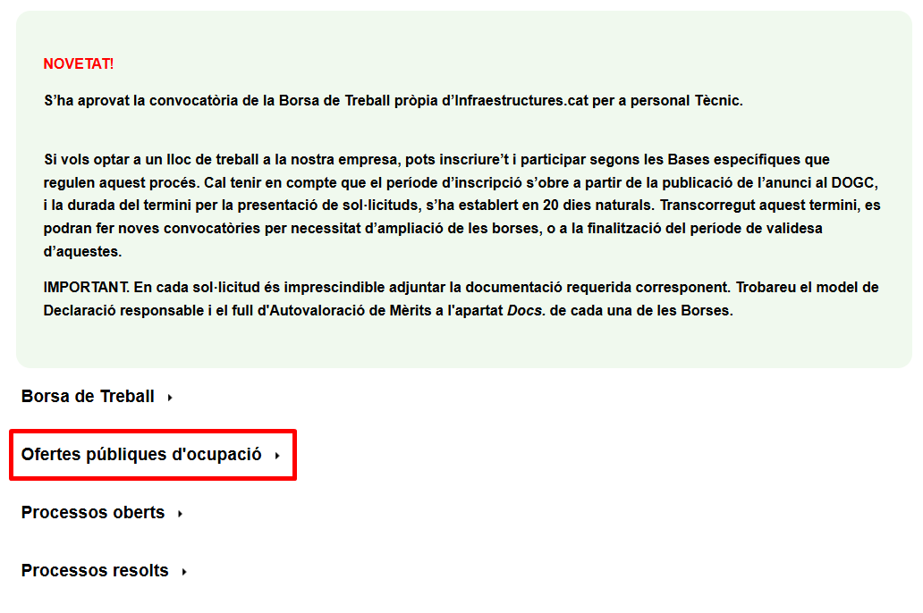
Publicació

☑ Dintre de l’apartat “Ofertes públiques d'ocupació” trobarem publicats el procés

Haureu de descarregar i omplir els següents documents:
✓ Document bases convocatò

ria
✓ Guia del tràmit
✓ Formulari sol∙licitud d’admissió al procés
(per emplenar, NO SIGNAR)
✓ Document declaració responsable (per emplenar i signar)
✓ Formulari valoració de mèrits
(per emplenar, NO SIGNAR)

En clicar al botó “Inscriu‐ te” ens enllaçarà amb la pàgina per crear el tràmit.


3

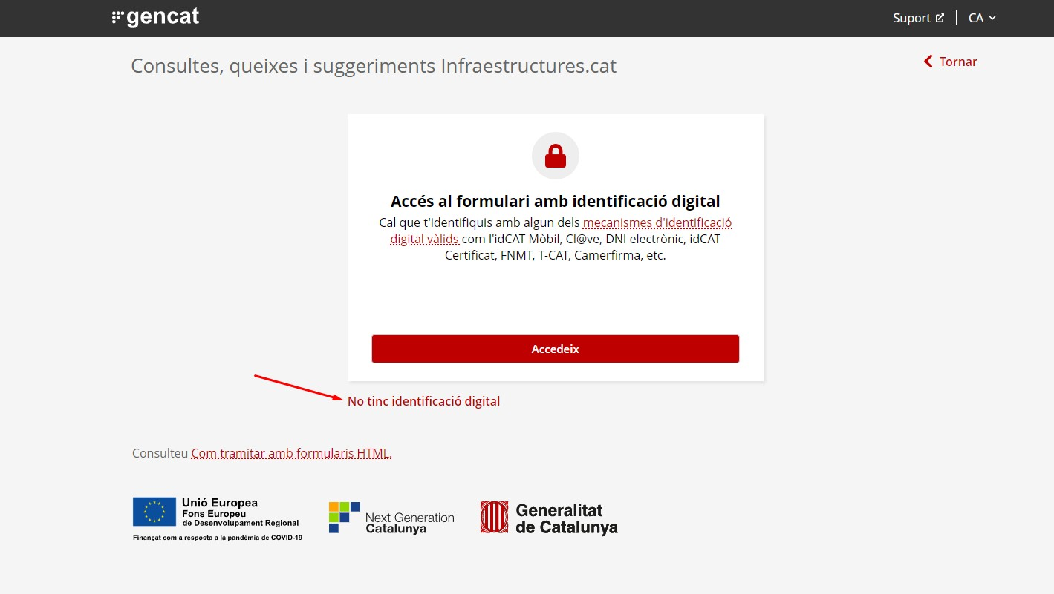

☑ El botó “Inscriu‐te” ens enllaçarà a la següent pàgina per crear el tràmit, si no disposem d’identificació digital, haurem d’accedir des de l’opció “No tinc identificació digital”.

Convocatòria_2026 procés selectiu ‐ Infraestructures.cat

Accés al tràmit

• El certificat digital és l'únic mecanisme d'identificació permès per fer ús dels serveis de tramitació corporativa de la Generalitat de Catalunya que requereixen aquesta identificació.

• L'ús de certificat és necessari per lliurar tots els formularis de sol∙licitud que requereixen identificació o signatura electrònica. Si descarregues havent‐te identificat prèviament amb el certificat digital, s'hi incorporaran les teves dades d'identitat.

4

☑ En accedir amb identificació digital ens mostrarà la següent

Convocatòria_2026 procés selectiu ‐ Infraestructures.cat

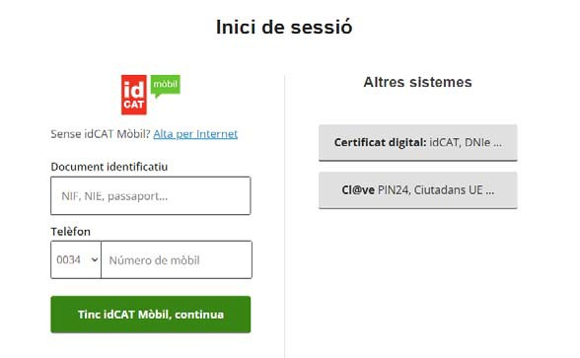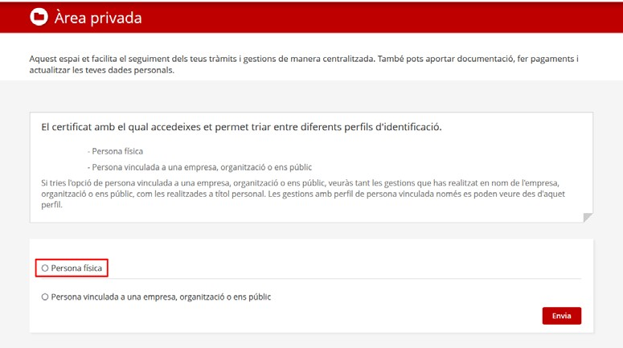Accés al tràmit

Un cop ens identifiquem, mostrarà la següent finestra per seleccionar el perfil amb el qual estem accedint.

5

☑ El camp “Codi personal”, és un codi personal (només el visualitzes tu) per poder identificar el tràmit en la nostra àrea privada.

Convocatòria_2026 procés selectiu ‐ Infraestructures.cat

Formulari del tràmit

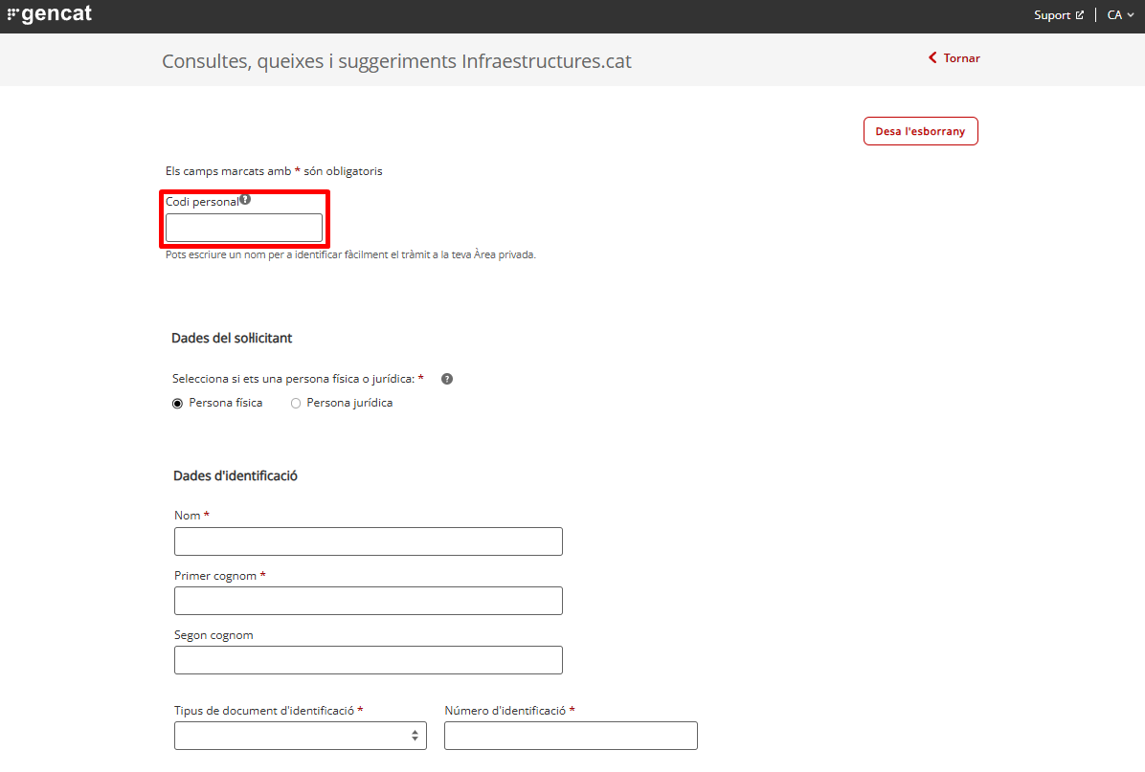6

Convocatòria_2026 procés selectiu ‐ Infraestructures.cat

Formulari del tràmit

Per rebre avisos sobre la tramitació de la sol∙licitud, haurem de seleccionar el següent camp:
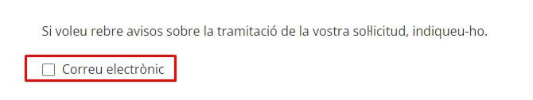
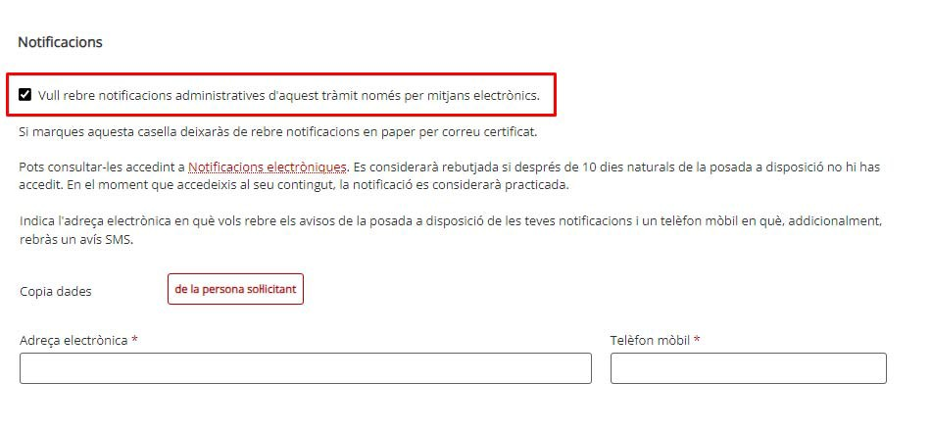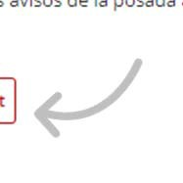Deixarem marcada l’opció “Vull rebre notificacions administratives...” i informarem l’adreça electrònica, copiant les dades de la persona sol∙licitant.

7

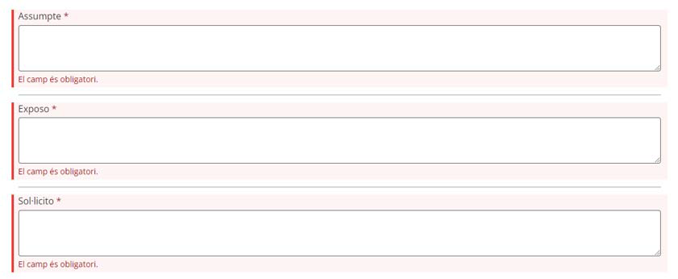

☑ El camps son obligatoris per poder obrir la candidatura i inscriure´ns.

Convocatòria_2026 procés selectiu ‐ Infraestructures.cat

Formulari del tràmit

Informarem les dades particul T hem de posar en el camp “Fa referència a alguna clau” el text CONVOCATÒRIA_2026_ (codi plaça) al qual volem inscriure’ns.

ars, IMPORTAN
Exemple: CONVOCATÒRIA_2026_2.7

8

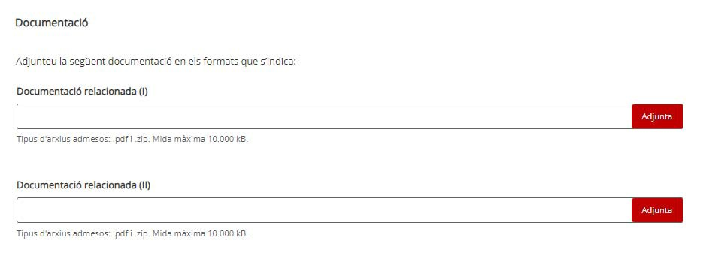
Convocatòria_2026 procés selectiu ‐ Infraestructures.cat

Formulari del tràmit

✓ Formulari sol∙licitud (emplenat)
✓ Document declaració responsable (Emplenat i signat)
✓ Formulari valoració mèrits (Emplenat)
✓ Currículum, DNI
✓ Acreditació de la titulació acadèmica requerida
✓ Acreditació de coneixements de llengua catalana
✓ Document acreditatiu d’haver fet efectiva la Taxa de participació o si escau de les causes de la seva o reducció (veure bases). Si escau document acreditatiu grau discapacitat
✓ Carnet conduir
✓ Vida laboral

Tota la documentació l’adjuntarem en un o dos fitxers ZIP (Exclusivament ZIP).

IMPORTANT no permet adjuntar fitxers RAR.

9

☑ *Si en enviar la sol∙licitud ens adonem que no hem adjuntat tota la documentació
requerida, haurem de crear una nova sol∙licitud, ja que no ens permetrà adjuntar‐la un cop enviat.

Convocatòria_2026 procés selectiu ‐ Infraestructures.cat

Formulari del tràmit

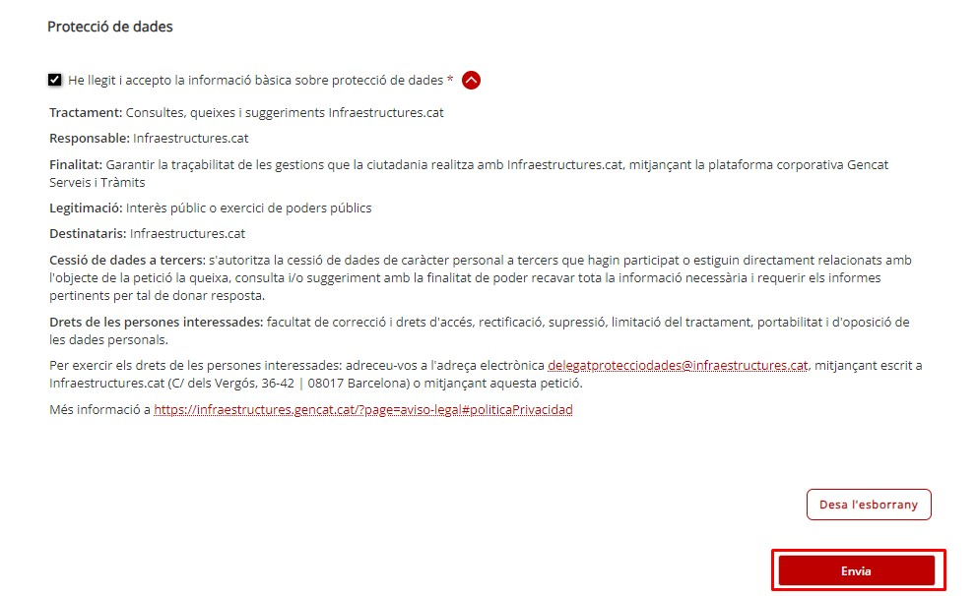10

Convocatòria_2026 procés selectiu ‐ Infraestructures.cat

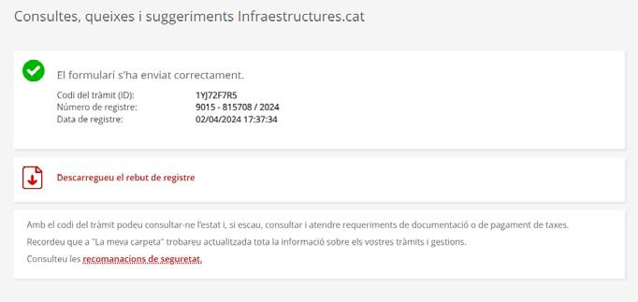Consulta del meu tràmit

Ens mostrarà una finestra amb les dades del tràmit que hem generat.

Rebrem un correu electrònic amb la confirmació d’alta del tràmit.

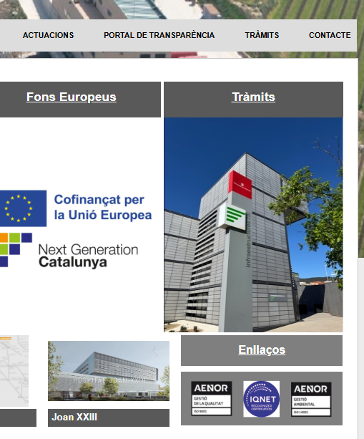

Per consultar l’estat d’un tràmit, hem d’accedir a la pàgina web d’Infraestructures des de
‐> Tràmits, a “Estat de les meves gestions”
o
Clicant l’enllaç directe que ens apareix en el correu electrònic d’alta del tràmit.

11

☑ Podrem visualitzar les dades del tràmit i la documentació que hem adjuntat, un cop el tràmit està enviat no permet adjuntar nova documentació.

Convocatòria_2026 procés selectiu ‐ Infraestructures.cat

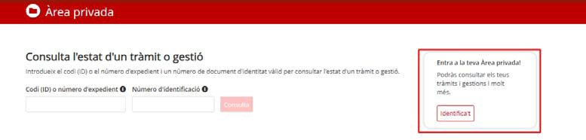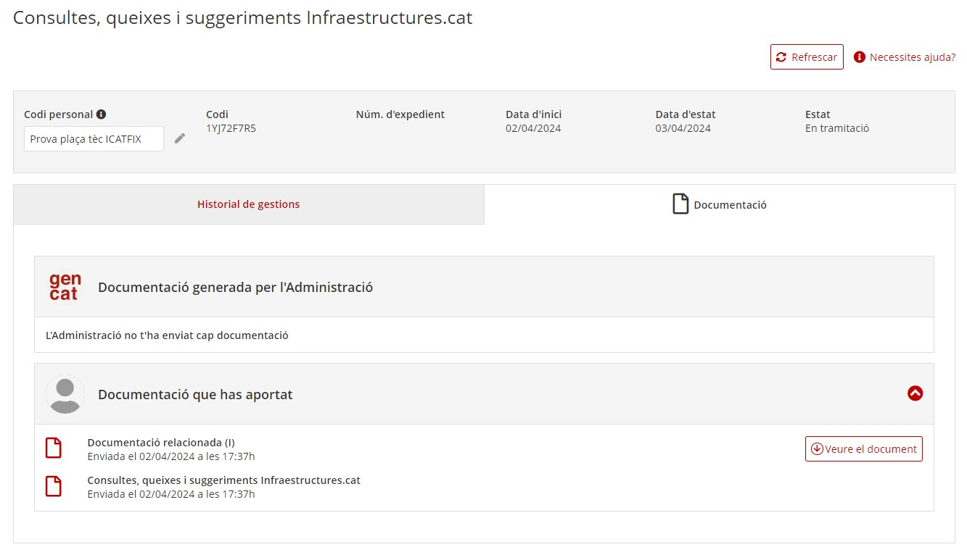Consulta del meu tràmit

Podrem accedir tant amb identificació digital com amb document d’identitat.

12

☑ Si se’ns requereix aportar nova documentació o informació, rebrem un correu si tenim la opció marcada
des de un inici, o sinó haurem de revisar el tràmit dins dels terminis

Convocatòria_2026 procés selectiu Infraestructures.cat

Consulta del meu tràmit

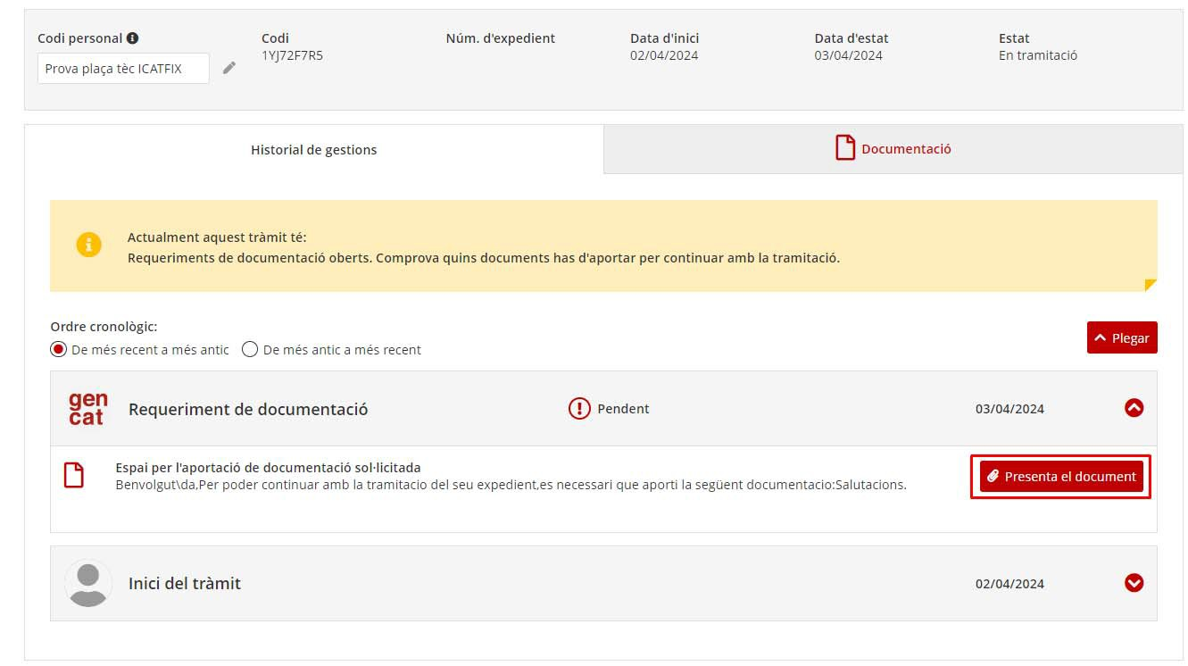Només si se’ns requereix aportar nova documentació o documentació veurem habilitat el botó per presentar els documents o la informació
corresponent.

13

